目 录

一、 格式要求声明 1

二、 常见问题 1

（一） 电子版四张表格和电子版论文内容 1

（二）毕业设计时间节点自洽 2

三、 正确范例 4

正文 6

本科毕业论文（设计）题目审批表 16

本科毕业论文（设计）题目变更表 17

本科毕业论文（设计）中期检查表 17

本科毕业论文（设计）指导教师评语及打分表 17

本科毕业论文（设计）答辩记录及打分表 17

四、打印即装订要求 22

# 格式要求声明

这个文档是助管根据学校和学院对2021 级本科毕设的工作要求和往年本科毕设中常常出现的问题总结的一些注意事项。关注这些注意事项，同学们可以更顺利进行毕设归档，不会被“严厉”的助管退回修改哦。

# 常见问题

正式论文排版应严格遵守南开大学本科毕业论文（设计）格式要求，除此以外，还有以下两点需要注意。

## 电子版四张表格和电子版论文内容

### 1.1 电子版论文和四张表格的整体问题

1、论文封面和四张表格中的系别应空；

2、电子版四张表格和论文中需要签名的地方一定不能出现老师或自己的打印名字；

3、论文声明的格式要求应以《本科毕业论文（设计）指导手册》关于声明的文字描述为准，即：“关于南开大学本科生毕业论文（设计）的声明”用三号字、黑体，居中书写，正文字体为小四号宋体（《本科毕业论文（设计）指导手册》给的声明范例格式有误，不能作为参考直接复制到论文中）；

**1.2 电子版论文易出现的问题**

1、论文封面的完成日期应为完整日期：YY年MM月DD日；

2、论文一定要有页码（因为论文有目录，所以一定要有页码）；

3、论文中的表格一定要用三线表；

**1.3 电子表格中易出现的问题**

1、四张表格中的外文题目不应有明显的语法和拼写错误；

2、四张表格的纸质版中，中文题目和英文题目应完整打印，应避免由于打印时格式变化导致的表格遮盖问题；四张表格的电子版，也应注意由于题目过长的原因，导致的表格遮盖问题。如下图1，是一个遮盖问题的例子。单词“an”后面还有一个名词，这个名词被表格遮挡而没有打印出来。

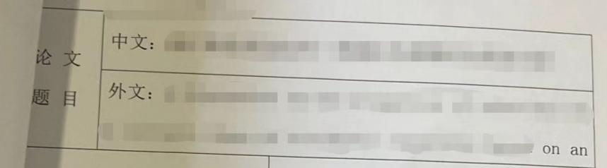

**图1**

3、本科毕业论文（设计）题目审批表中，题目来源项应选择自拟；题目类型项应选择科学技术；

4、有题目变更表的同学，题目审批表中的题目应为原定题目；

5、答辩记录及打分表中的“查重”结果要加百分号；

6、答辩记录及打分表中的答辩委员会名单要加职称；

7、答辩记录及打分表中最后一页的记录人要用电子签名或者手写签名，不可以使用打印签名。

## （二）毕业设计时间节点自洽

* ****2024年11月29日-2024年12月20日**，为在线填报并完成论文开题审批流程的时间。因此本科毕业论文（设计）题目审批表中的“年月日”后，应填写的时间范围最早不可超过 2024年11月29日，最晚不可超过2024年12月20日。**
* 本科生毕业论文（设计）题目变更表中的日期应为系统上通过题目变更申请的时间。时间结点应在提交中期报告开始（2025年3月17日）之前。
* ****2025年3月17日-2025年3月23日**，为在线填报并完成论文中期检查流程的时间。因此本科毕业论文（设计）中期检查表中的“年月日”后，应填写的时间范围最早不可超过 2025年3月17日，最晚不可超过2025年3月23日。**
* ****2025年4月14日-2025年4月20日**，为在线提交论文初稿的时间，截至4月20日下午五点之前完成在线提交论文初稿。**
* ****2025年4月21日-2025年4月25日**，为论文查重监测的时间，通过查重的检测稿可被确定为终稿。因此毕业论文封面和声明中的日期应早于论文终稿提交日期，最晚不可超过2025年4月25日，最早不得超过2025年4月21日。并且毕业**论文封面**和**声明**中的日期应**保持一致**。二次查重问题：二次查重的同学，在填写**南开大学本科毕业论文（设计）“查重”结果认定表时，也应注意日期应早于**论文终稿提交日期**。
* 确定终稿后到答辩前为指导教师给出指导成绩和意见的阶段，对应的时间段为**2025年4月26日-答辩前**。由于不同专业的同学答辩时间不同，只要保证本科毕业论文（设计）指导教师评语及打分表中的日期早于答辩日期即可。
* 答辩结束后，需要完成本科毕业论文（设计）答辩记录及打分表的填写。5月31日前，学生需上交学院本科教学办的毕设归档材料。因此需要注意的是，该表的日期范围应在 **答辩结束日-5月31日之前**。答辩过程记录中的日期应在答辩委员会评价及表决意见日期之前（答辩委员会需要参考答辩记录给予评价和表决）。答辩时间应为**真实**答辩时间。答辩过程记录中的日期可以和答辩日期一致。

### 2.1各时间点关系图示

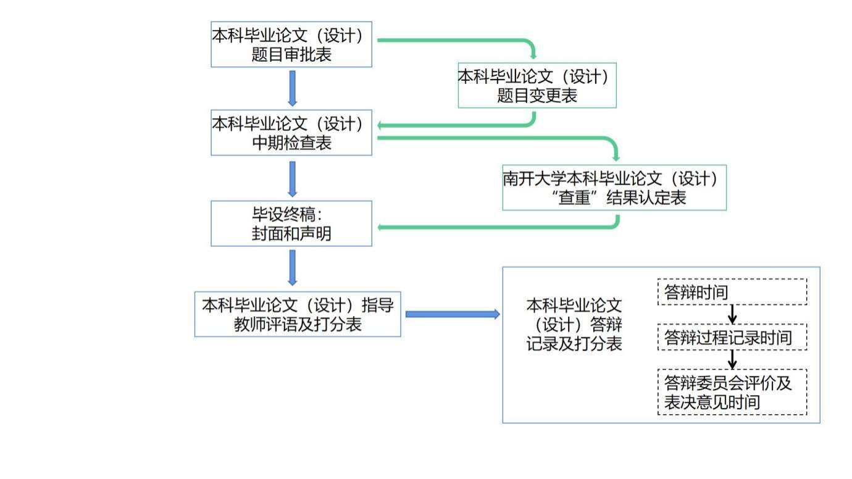

箭头方向是指，箭头所指表格时间应晚于箭头指出表格时间。蓝色和绿色粗箭头代表严格晚于，黑色细箭头代表晚于或等于。（此处，本科毕业论文（设计）答辩记录及打分表的时间流程有误：一般情况下，答辩当天答辩委员会就已给出评价和表决意见，所以建议答辩时间、答辩记录时间和答辩委员会评价及表决意见时间写为同一天。）

### 2.2错误范例及修改

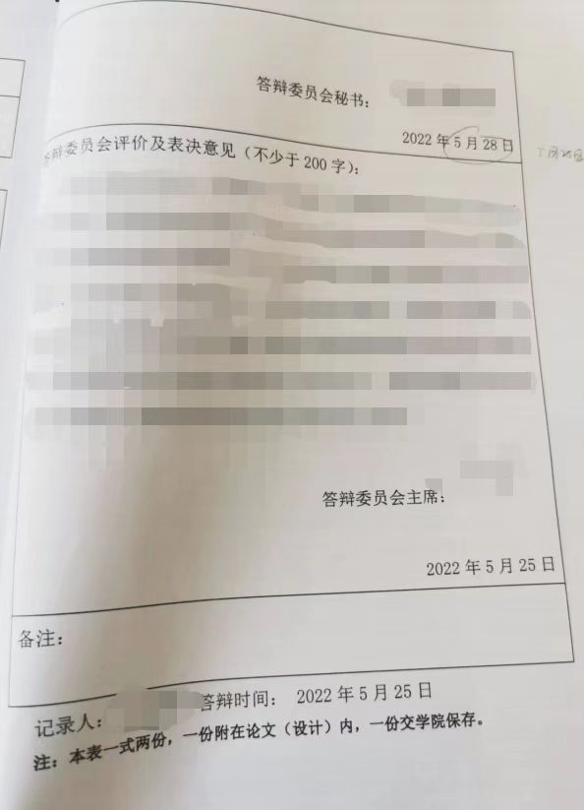左图表格中，答辩记录时间为5月28日，晚于答辩委员会评价及表决意见时间——5月25日，这就造成了时间节点的矛盾。答辩记录时间应在答辩委员会评价及表决意见时间或之前，及5月25日或之前。又答辩时间为5月25日，所以合理的答辩记录时间应为5月25日。将5月28日修改为5月25日，这张表格的时间就自洽了。

# 正确范例

以下范例体现了上述提到的所有问题。

**南 开 大 学**

本 科 生 毕 业 论 文（设 计）

中文题目：

外文题目：

学 号：

姓 名：

年 级： 2021级

专 业：

系 别： （空着）

学 院： 统计与数据科学学院

指导教师：

完成日期： 2025年

关于南开大学本科生毕业论文（设计）的声明

本人郑重声明：所呈交的学位论文，是本人在指导教师指导下，进行研究工作所取得的成果。除文中已经注明引用的内容外，本学位论文的研究成果不包含任何他人创作的、以公开发表或没有公开发表的作品内容。对本论文所涉及的研究工作做出贡献的其他个人和集体，均已在文中以明确方式标明。本学位论文原创性声明的法律责任由本人承担。

学位论文作者签名：

年 月 日

本人声明：该学位论文是本人指导学生完成的研究成果，已经审阅过论文的全部内容，并能够保证题目、关键词、摘要部分中英文内容的一致性和准确性。

学位论文指导教师签名：

年 月 日

摘 要

由于偏微分方程定解问题是表述自然与工程技术领域中各种现象最重要的数学工具之一，应用十分广泛，因此偏微分方程数值求解的讨论就构成了微分方程数值分析的主要内容。本文讨论偏微分方程的差分方法，这种方法是求解偏微分方程定解问题的主要数值方法之一。

关键词：椭圆型方程；差分方法；稳定性；收敛性

此处开始插入罗马数字页码

**Abstract**

As a result of partial differential equations of the issue is scheduled for presentation technology and engineering of natural phenomena in the most important mathematical tools, a wide range of applications, the numerical solution of partial differential equations to discuss the numerical analysis of differential equations constitute the main contents. This article discusses the difference method of partial differential equations, this method is determined to solve partial differential equations numerical solution of the main methods.

**Keywords**: Elliptic equation; Difference method; Stability; Convergence

此处插入罗马数字页码

目 录

1. 两点边值问题的差分格式…………………………………1

（一）考虑二阶常微分方程两点边值问题………………………1

（二）直接差分法…………………………………………………1

（三）积分差分法…………………………………………………5

1. 极值原理……………………………………………………6
2. 能量不等式…………………………………………………7

（一）差分公式……………………………………………………7

（二）若干不等式…………………………………………………8

（三）两点边值问题差分格式之解的先验估计与收敛性………10

参考文献………………………………………………………………14

致谢……………………………………………………………………15

此处插入罗马数字页码

# 一、两点边值问题的差分格式

# （一）考虑二阶常微分方程两点边值问题

$Lu≡−\frac{d}{dx}\left(p\frac{du}{dx}\right)+r\frac{du}{dx}+qu=f, \left(a<x<b\right)$ (1.1)



$u\left(a\right)=α, u\left(b\right)=β.$ (1.2)

其中p(x) $∈C^{1}\left[a,b\right]$; r(x),q(x),f(x)[a, $∈C$ b]; p(x) $≥p_{min}>0,$ q(x) $≥0. α和β$ 为给定常数。 上述系数条件保证，问题（1.1），（1.2）是适定的.



显然，我们可以造出许多逼近(1.1) (1.2)的差分格式，但并非任何差分格式都是可取的，一个好的差分格式，应该是以尽可能小的工作量(包括程序的准备和计算机的运算)得到所需精确度的结果.因此，一方面，差分格式应该结构简单、便于求解；另一方面，应具有尽可能高的精确阶.此外，我们还将根据问题的特点，对差分格式提出进一步的要求.

## **（二）直接差分法**

用差分方法求解问题（1.1），（1.2）的第一步，是将求解区间[a,b]分成N等分，分点为 $x_{i}$ =a+ih (i=0,1,…,N), h=(b-a)/N.称为网点（或结点，节点），h称为步长。差分方法的第二步是将微分方程（1.1）在网点处离散化。下面介绍两种离散化的办法，同时讨论一些基本概念。



$L_{h}u_{i}≡−\frac{1}{h^{2}}\left[p_{i+\frac{1}{2}}u_{i+1}−\left(p_{i+\frac{1}{2}}+p_{i−\frac{1}{2}}\right)u_{i}+p_{i−\frac{1}{2}}u_{i−1}\right]+r_{i}\frac{u_{i+1}−u_{i−1}}{2h}+q_{i}u_{i}=f_{i}, \left(1≤i≤N−1\right)$ (1.7)



$u_{0}=α, u_{N}=β.$ (1.8)



其中 $L_{h}$ 称为差分算子， $R_{i}(u)$ 称为差分方程(1.7)的局部截断误差。利用差分算子 $L_{h}$，可将(1.5)写成



$L_{h}{\left[u\right]}_{i}+R_{i}\left(u\right)=f_{i} ,$ (1.9)



**（三） 积分差分法**

正文开始插入阿拉伯数字页码

1、考虑微分方程

$Lu≡−\frac{d}{dx}\left(p\frac{du}{dx}\right)+r\frac{du}{dx}+qu=f$， (a<x<b) (1.14)



在(a,b)的任意子区间 $\left[ x^{'},x^{''}\right]$ 上，对方程(1.14)积分，则得到



${\left[p\frac{du}{dx}\right]}_{x^{'}}−{\left[p\frac{du}{dx}\right]}_{x^{''}}$ + $\int_{x^{'}}^{x^{''}}{qudx=}\int_{x^{'}}^{x^{''}}{fdx,}$



$∀\left[ x^{'},x^{''}\right]⊂$ (a,b) (1.15)



正文开始插入阿拉伯数字页码

# 二、极值原理

考虑线性椭圆型差分方程的一般形式

$L_{h}v_{i}≡a_{ii}v_{i}−\sum_{j∈U(i)}{a_{ij}v_{j}}=φ_{i}$ i $∈Ω_{h}$ (2.1)



其中，系数 $a_{ij}$ 及右端为 $φ_{i}$ 已知的函数，U(i)称为点i的邻域，它是 $\overline{Ω_{h}}$ 的一个子集，不包含点i，只包含在点i列出的差分格式内出线的网①.



考虑差分方程(2.1) ，并设网域 $\overline{Ω_{h}}$ 是连通的有极值原理：



${}_{G_{h}}^{max}{\left|u_{ij}\right|}≤{}_{Γ_{h}}^{max}{\left|a_{ij}\right|}$ (2.2)



**正文的图表格式参照指导手册的表格形式**

**表格一定要用三线表**

正文开始插入阿拉伯数字页码

# 三、 能量不等式

**（一） 差分公式**

以两点边值问题为例，讨论获得先验估计的另一重要方法——能量不等式法.

$\left\{\begin{aligned}L_{u}=−\frac{d}{dx}\left(p(x)\frac{du}{dx} \right)+q\left(x\right)u=f\left(x\right), a<x<b; \\ u\left(a\right)=α, u\left(b\right)=β\end{aligned}\right.$ (3.1)



**（二）若干不等式**

引进记号

$\overline{I_{h}}=\left\{x_{i}| i=0,1,…,N\right\},$ (3.2a)



$I_{h}=\left\{x_{i}| i=0,1,…,N−1\right\}$, (3.2b)



$I_{h}^{+}=\left\{x_{i}| i=0,1,…,N\right\}$ (3.2c)



## **（三）两点边值问题差分格式之解的先验估计与收敛性**

本段对常微分方程两点边值问题的差分格式之解进行能量估计，首先给出两个引理。

引理3 在上定义的网函数u,如果满足，则

. (3.3)

证明: 可表为

 , . (3.4)

正文开始插入阿拉伯数字页码

**附 录**

是否需要附录可根据毕业论文（设计）情况而定。附录应另起一页，内容一般包括正文中不便列出的冗长公式推导、符号说明（含缩写）、计算机程序等。“附”“录”中间空两格、四号字、黑体、居中，内容采用小四号、宋体。

正文开始插入阿拉伯数字页码

参考文献【范例】

[1] 胡健伟.汤怀民.微分方程数值方法.北京:科学出版社,2003.89-95.

[2] 李荣华.冯果忱.微分方程数值解法.北京:高等教育出版社,1996.36-37

[3] 黄振侃.微分方程数值解.北京:北京工业大学出版社,1994.58-58

[4] Dupont B. Growth of bismuth sulfide.Huston:International Society for Experimental Hemetology,1974.44-46.

[13] 李西峰.一类非线性椭圆方程Dirichlet边值问题解的存在性：[博士论文] .吉林：吉林大学，2003.

[16] 胡祖炽. 偏微分方程初值问题的差分方法.北京：北京大学出版社.1990.

《中国高校自然科学学报编排规范》中几种主要参考文献著录表的格式为：

**连续出版物：**作者.文题.刊名，年，卷号（期号）：起~止页码。

**专（译）著：**作者.书名（译音）.出版地：出版者，出版年，起~止页码。

**论文集：** 作者.文题.见（In）：编者,编（eds.）文集名.出版地：出版者，出版 年，起~止页码。

**学位论文：**作者.文题:[博士或硕士学位论文].授予单位，授予年。

**专利：**申请者.专利名.国家.专利文献种类.专利号，授权日期。

**技术标准：**发布单位.技术标准代号.技术标准名称.出版地:出版者，出版日期。

**图书：**著者.书名.出版者，出版时间，版次，页次。

**期刊：**作者.篇名.期刊名称，期号。

**报纸：**作者.篇名.报纸名称，日期，版次。

正文开始插入阿拉伯数字页码

致 谢

本文是在指导老师XXX教授的精心指导下完成的，无论是在选题、确定研究内容和研究过程中都凝聚着XXX老师的辛勤与汗水。XXX老师的严谨治学态度、无私奉献的精神、丰富的教学经验令我受益匪浅。在他那里不仅让我学到了许多宝贵的知识财富，更让我懂得了许多做人的道理。在这里我衷心地向我的指导教师XXX教授表示最诚挚的谢意和尊敬。

最后向所有关心我和帮助我的老师和同学们表示我衷心的感谢和最诚挚的谢意！

正文开始插入阿拉伯数字页码

本科毕业论文（设计）题目审批表

学院（公章）： 系别：（空） 专业：

|  |  |  |  |
| --- | --- | --- | --- |
| 学生姓名： | | 学号： | 题目来源：☑自拟□经典□其他 |
| 指导教师： | | 职称： | 题目类型：☑科学技术☑生产实践□社会经济 |
| 所 选  题 目 | 中文： | | |
| 外文： | | |
| 选题理由（不少于200字）： | | | |
| 毕业论文（设计）的分工情况【合作一个研究课题时填写】： | | | |
| 指导教师意见（不少于100字）：  指导教师签名：    年 月 日 | | | |
| 主管教学领导审批意见：  签字（或盖章）：  年 月 日 | | | |
| 备注： | | | |

**注：本表一式两份，一份附在论文（设计）内，一份交学院保存。**

表格不插入页码

本科毕业论文（设计）题目变更表

学院（公章）： 系别：（空） 专业：

|  |  |  |  |
| --- | --- | --- | --- |
| 学生姓名： | | 学号： | 题目来源：□自拟□经典□其他 |
| 指导教师： | | 职称： | 题目类型：□科学技术  □生产实践□社会经济 |
| 变更  题目 | 中文： | | |
| 外文： | | |
| 原定  题目 | 中文： | | |
| 外文： | | |
| 题目来源：□教师推荐  □自拟 | | 题目类型：□理论型□应用型 |
| 变更理由（不少于200字）： | | | |
| 指导教师意见（不少于100字）：  指导教师签名：  年 月 日 | | | |
| 主管教学领导审批意见：  签字（或盖章）：  年 月 日 | | | |
| 备注： | | | |

**注：本表一式两份，一份附在论文（设计）内，一份交学院保存。**

表格不插入页码

本科毕业论文（设计）中期检查表

学院（公章）： 系别： （空） 专业：

|  |  |  |
| --- | --- | --- |
| 论 文  题 目 | 中文： | |
| 外文： | |
| 学号： | | 姓名： |
| 指导教师： | | 职称： |
| 计划完成时间： | | |
| 论文（设计）的进度计划： | | |
| 已经完成的内容： | | |
| 指导教师意见（不少于100字）：  指导教师签字：  年 月 日 | | |
| 备注： | | |

**注：本表一式两份，一份附在论文（设计）内，一份交学院保存。**

表格不插入页码

本科毕业论文（设计）指导教师评语及打分表

学院（公章）： 系别： （空） 专业：

|  |  |  |
| --- | --- | --- |
| 论 文  题 目 | 中文： | |
| 外文： | |
| 学号： | | 姓名： |
| 指导教师： | | 职称： |
| **指导教师给分：**  (请依据《南开大学本科毕业论文评分标准》打分) | | |
| 指导教师评语（不少于100字）：  指导教师签字：  年 月 日 | | |
| 备注 | | |

**注：本表一式两份，一份附在论文（设计）内，一份交学院保存。**

表格不插入页码

本科毕业论文（设计）答辩记录及打分表

学院（公章）： 系别： （空） 专业：

|  |  |  |  |  |  |  |  |  |
| --- | --- | --- | --- | --- | --- | --- | --- | --- |
| 论 文  题 目 | 中文： | | | | | | | |
| 外文： | | | | | | | |
| 学号： | | | | 姓名： | | | | |
| 指导教师： | | | 职称： | | | | 指导教师给分： | |
| “查重”检测结果的文字复制比 | | 2.1% | | | 第二次“查重”检测结果的文字复制比 | | |  |
| 答辩委员会名单（注明职称，第一位为答辩委员会主席）：  例如：王兆军 教授 …… | | | | | | | | |
|  | | | | | | **论文分项得分** | | **最高分** |
| **论文选题：** | | | | | |  | | 10 |
| **文献资料：** | | | | | |  | | 20 |
| **综合知识与技能的运用：** | | | | | |  | | 20 |
| **写作水平：** | | | | | |  | | 30 |
| **学术水平：** | | | | | |  | | 10 |
| **格式规范化：** | | | | | |  | | 10 |
| **毕业论文（设计）得分：（以答辩委员会给分为准）** | | | | | |  | | |

**注：凡涉及二次“查重”的毕业论文（设计），成绩应在80分以下。**

表格不插入页码

|  |
| --- |
| 答辩过程记录（记录问答内容，不少于150字）：  答辩委员会秘书：  年 月 日 |
| 答辩委员会评价及表决意见（不少于200字）：  答辩委员会主席：  年 月 日 |
| 备注： |

记录人： 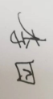 答辩时间： 年 月 日

**注：本表一式两份，一份附在论文（设计）内，一份交学院保存。**

表格不插入页码

# 四、打印即装订要求

**2022年5月22日-6月4日，提交毕设归档材料期间。需要提交一份电子版和一份纸质版毕设正式稿**

1. ****电子版****

**除了电子版毕设无需导师手写签名以外，电子版内容需与纸质版内容保持**完全**一致。**

1. ****纸质版****

**1.**诚信声明、毕业论文（设计）相关表格中的评语和意见需指导教师或学生手写签字；

2.打印时，一律采取Word或与Word兼容的软件打印，A4纸张，页边距采取默认形式（上下2.54cm，左右3.17cm，页眉1.5cm，页脚1.75cm）；字符间距为默认值（缩放100%，间距：标准）；

3.论文总页数在50页以上的双面打印；

4.表格一式两份，论文（包括封面和声明）一份。其中1份表格与毕设正式稿合并，**论文在前表格在后**，四张表格**按毕设流程顺序**装订；另1份表格单独按毕设流程顺序装订。（装订要求：用**活动夹子**将材料合并固定）